**Der Spiegel**

 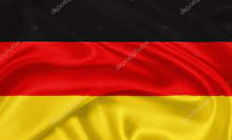

Mai, **2023**



**Wyschwanka-Tag 2023: ein ukrainischer Feiertag, der auf der ganzen Welt gefeiert wird**

*Der Feiertag wird in der Ukraine jedes Jahr am dritten Donnerstag im Mai gefeiert. Im Jahr 2023 ist der Wyschywanka-Tag der 18. Mai.*

*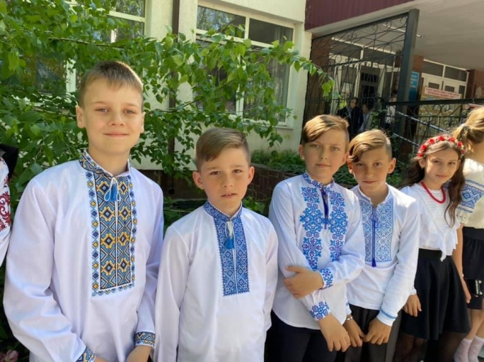Der Weltsticktag ist ein junger Feiertag. Es begann erst im Jahr 2006 gefeiert zu werden, aber in dieser Zeit erfreute es sich nicht nur hier in der Ukraine, sondern auch im Ausland großer Beliebtheit.*

*Im Jahr 2006 schlug Lesya Voronyuk, eine Studentin der Jurij-Fedkowitsch-Nationaluniversität Czernowitz, die Idee vor, den Feiertag abzuhalten.*

*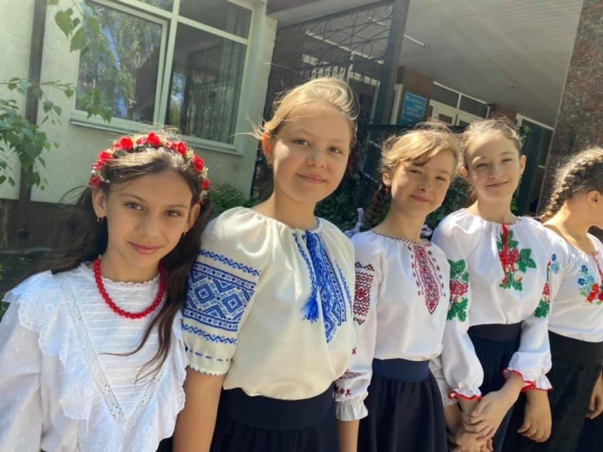So entstand der Welttag der Stickerei. Anfangs wurde dieser Tag nur von einigen Dutzend Schülern und Lehrern getragen, aber nach einiger Zeit wurde der Feiertag gesamtukrainisch und dann weltweit.*

*Jetzt hat der Wyschwanka-Tag eine besondere Bedeutung: Die Ukrainer sind gezwungen, ihre nationale Authentizität zu verteidigen und dafür zu kämpfen, indem sie ihr Leben geben.*

**Nationale Kleidung der Deutschen**

Tachten oder Trachty *ist eine in ganz Deutschland verbreitete Tracht.*

*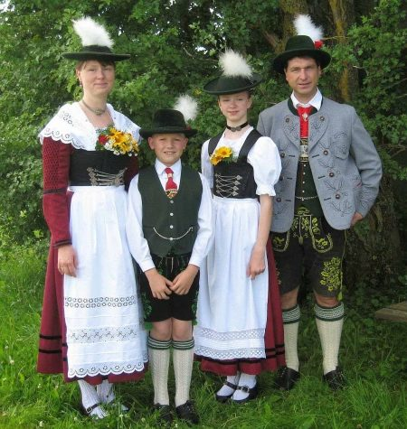Der charakteristischste Teil der männlichen deutschen Nationaltracht ist die Lederhose. Es besteht aus einer kurzen Lederhose (es gibt eine Variante mit einer Länge von ¾), einem Hemd, einem Mantel und einer Weste. Der Hut ist mit Federn oder Bürsten verziert – eine Nachahmung der Schnurrhaare eines Bären, die Stiefel haben dicke Sohlen, das Ensemble wird durch Gamaschen und ein Jagdmesser ergänzt, für das sich auf der rechten Seite der Hose eine spezielle Tasche befindet, die mit verziert ist die gleiche Stickerei wie die Klappe auf der Vorderseite der Hose. Sie tragen Hosenträger mit Pullovern auf der Brust oder am Gürtel. Der Anzug „spricht“: Verheiratete Männer tragen lange Mäntel, unverheiratete Männer kurze.*

Ein Dirndl *ist ein Damen-Set bestehend aus einem üppigen Glockenrock, einer weißen oder farbigen Bluse, einer Weste und einer Schürze. Die Weste imitiert ein Korsett, hat Schnürung oder Knöpfe. Die Schürze wird mit einer Schleife gebunden, links wird das Fräulein gebunden, rechts die Verheirateten oder Verlobten, in der Mitte die Witwen. Die traditionelle Länge des Rocks beträgt 27 cm über dem Boden. Doch heute kann der Dirndlrock beliebig lang sein.*

